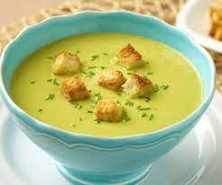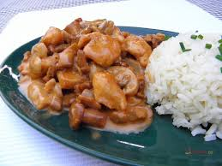
Jídelní lístek 18.3.2024 – 24.3.2024
Pondělí 18.3.2024
Polévka: pórkový krém
Staročeská sekanina, brambory, okurka

Úterý 19.3.2024
Polévka: slepičí s perličkami
Slepice na paprice, jemný knedlík

Středa 20.3.2024
Polévka: děkanská z ovesných vloček
Kuřecí po indicku, těstoviny
Čtvrtek 21.3.2024
Polévka: kmínová
Treska na bylinkách, bramborová kaše
Pátek 22.3.2024
Polévka: čočková
- Žemlovka s jablky
- Frankfurtská vepřová pečeně, knedlík

Sobota 23.3.2024
Polévka: květáková
Masová směs s houbami, rýže

Neděle 24.3.2024
Polévka: uzená s pohankou
Vařené uzené maso, povidlová omáčka, bramborový knedlík

